Samhällsbyggnadsförvaltningen

underrättelse

Detaljplan för Tjörröd 2.36 m.fl. (Östra Tjörröd) i Höganäs har antagits av kommunfullmäktige i Höganäs den 16 december 2021, § 128.

Detaljplanens syfte är att pröva markens lämplighet för verksamhetsområde.

Beslutet och planhandlingarna finns tillgängliga på Höganäs kommuns hemsida:
https://www.hoganas.se/dp
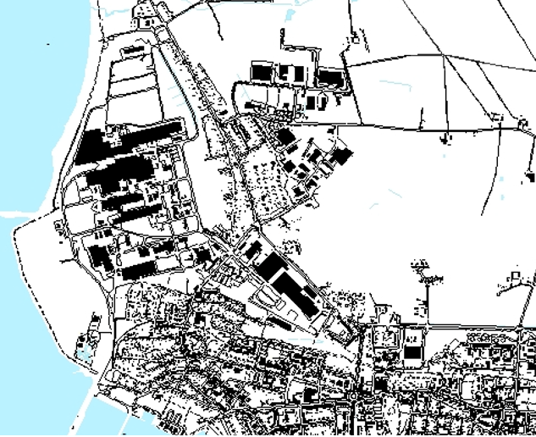

Planområdets placering i Höganäs

Beslutet att anta detaljplanen kan överklagas hos Mark- och miljödomstolen, Växjö Tingsrätt. Överklagandet ska dock skickas till:

Höganäs kommun
Plan- och bygglovsavdelningen
263 82 Höganäs

Överklagandet ska ske skriftligen och ska ha kommit in till kommunen senast tre veckor från justeringen av protokollet med beslutet tillkännagavs på kommunens digitala anslagstavla. Har överklagandet kommit in i rätt tid överlämnar kommunen överklagandet och handlingarna i ärendet till Mark- och miljödomstolen i Växjö.

I överklagandet ska du ange
- vilket beslut ditt överklagande gäller (ärendets diarienummer och fastighetsbeteckning),
- hur du vill att beslutet ska ändras,
- de handlingar du vill åberopa, och
- ditt namn och kontaktuppgifter.

Överklagandet bör vara undertecknat av dig. Om du anlitar ombud kan ombudet underteckna överklagandet. I så fall ska fullmakt i original bifogas.
Behöver du fler upplysningar om hur man överklagar kan du vända er till plan- och bygglovsavdelningen, 042-33 71 00 (via växel).

Observera att när det gäller ärendets fortsatta handläggning efter överklagandet måste du vända dig till Mark- och miljödomstolen i Växjö.

